

Apstiprināts:L. Vasiļjevs (WKF 7. Dan)
Latvijas Karatē federācijas prezidents

Atklātāis Salaspils Jauniešu Karatē Čempionāts.

Organizators: „Salaspils Karatē Klubs » sadarbībā ar „Rīgas Karatē Klubu” un Latvijas Karatē federāciju.
Laiks: 2015.gada 17.oktobrī pl.10⁰⁰
Reģistrācija un svēršanās 8³⁰ līdz 9³⁰.
Visiem sportistiem ir obligāta personas apliecība vai pase.
9³⁰ – 10⁰⁰ Komandu pārstāvju un tiesnešu apspriede. 10.⁰⁰ sacensību sākums.
Vieta: Salaspils, Salaspils Sporta Nams, Smilšu iela 1.
Noteikumi: WKF noteikumi ar izmaiņam (Kategorijas kata, tiesā trīs tiesnieši uz tatami. Abi sportisti izpilda kata vienlaicīgi. Kategorijas kumitē, tiesā trīs tiesnieši uz tatami).
Cīņas laiks 1 min.
Sportistu sacensību ekipējums saskaņa ar WKF noteikumiem. (ar Organizatora izmaiņām: cimdi un josta obligāti vienā krāsa; ķermeņa aizsargs, krūšu aizsargs sievietēm un sejas maska kadetiem pēc dalībnieku vēlmes).
Sportists nes atbildību par apdrošināšanu un savu medicīnisko stāvokli.
Dalībnieks uzņēmās pilnu atbildību par jebkāda veida traumām.
Ja dalībnieks ir nepilngadīgs, atbildību uzņemas vecāki vai aizbildņi.
Organizatori nenodrošina sportistus ar individuālo sacensību ekipējumu.
Protesta izskatīšana – 100 Euro.
Sacensību galvenais tiesnesis Igors Ponomarenko

Uzmanību!!! Šīs sacensības domātas sportistiem - iesācējiem un sportistiem ar nelielu pieredzi. Liels lugums nepieteikt čempionātā sportistus, kuri pēdējo divu gadu laikā veiksmīģi startēja Latvijas čempionātā un starptautiska mēroga čempioātos.

Dalība sacensībās: Dalības maksa vienā veidā 16 Eiro.

E-mail: shuriken@inbox.lv
PIETEIKUMUS IESNIEGT LĪDZ 14.10.2015.
Uzmanību! Par KATRUizmaiņu reģistrācijas formā pēc 14.oktobra tiek piemērota PAPILDUS samaksa 5 EUR apmērā!!!

Tālruņi uzziņām: Aleksandrs Kudrjavcevs +371 29 451 616
Romans Sledzevskis +371 29 788 753
Andrejs Andreevs +371 29 233 510

Kategorijas sumo: apļu sistema (līdz 2 punktiem)

4 g. Prec.svars
5 g. Prec.svars
6 g. Prec.svars
7 g. Prec.svars
8 g. Prec.svars
9 g. Prec.svars
10 g. Prec.svars

Kategorijas fantom: 6 gadi, 7 gadi, 8 gadi, 9 gadi, 10 gadi, 11 gadi, 12 gadi, 13 gadi.

Kategorijas kata: apļu sistema (abi sportisti izpilda vienlaicīgi)

Zēni

Līdz 7 g. - 10 kju; - 9 kju; + 8 kju.
8 – 9 g. - 10 kju; - 9 kju; - 8 kju; - 7 kju.
10 – 11 g. - 10 kju; - 9 kju; - 8 kju; - 7 kju.
12 – 13 g. - 10 kju; - 9 kju; - 8 kju; - 7 kju.
14 – 15 g. - 10 kju; - 9 kju; - 8 kju; - 7 kju.

Meitenes

līdz 9 g. - 10 kju; - 9 kju; - 7 kju.
10 – 12 g. - 9 kju; - 7 kju.
13 – 15 g. - 9 kju; - 7 kju.

Sportistiem ir atļauts izpildīt tikai KATA no esoša saraksta:
Taikioku, Heian 1-5, Pinan 1-5, Geksadai 1-2, Saifa.
Zēnu un meiteņu kategorijās – 10 kju, - 9 kju, drīkst ispildīt vienu Kata!
Kategorijās - 8 kju, - 7 kju, jaispilda divus Kata! Atkārtot vienu un to pašu Kata pēc kārtas ir aizliegts!

Kategorijas kumite: apļu sistema

Zēni svars

līdz 7 g. Prec.svars
8 – 9 g. - 27 kg; - 32 kg; + 32 kg.
10 – 11 g. - 30 kg; - 36 kg; - 43 kg; + 43 kg.
12 – 13 g. - 42 kg; - 48 kg; - 55 kg; + 55 kg.
14 – 15 g. - 57 kg; - 63 kg; - 70 kg; +70 kg.

Meitenes:

līdz 10 g. Prec.svars
11 – 12 g. Prec.svars
13 – 15 g. Prec.svars

Kategorijas "Light Contact Kumite":  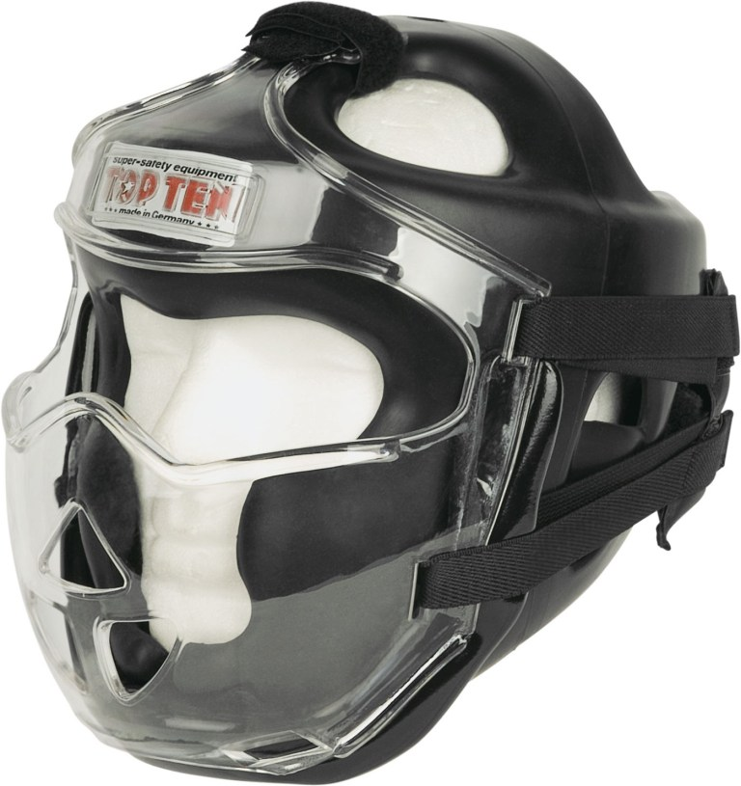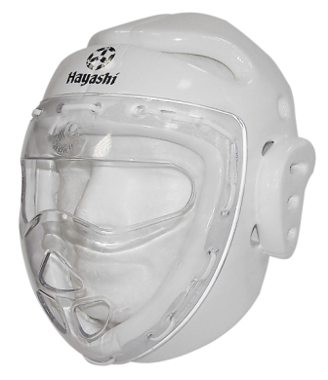 | Sacensības notiks pēc WKF noteikumiem.  Punkti tiks piešķirti par obligāti kontrolējamu skārienu vērtējamajās zonās. Sportistu aizsargekipējums: aizsargķivere ar plastikāta sejas aizsargu, krūšu aizsargu, cirkšņa aizsargu, roku un kāju aizsargi atbilstoši WKF noteikumiem.  Sacensības " Kumite light contact " tiks vērtētas atsevišķi no pamatsacensību komandu vērtējuma. Komanda kura izcīnīs 1 vietu "Kumite light contact" tiks apbalvota ar LKF Prezidenta kausu un naudas prēmiju 200 Euro apmērā.  Organizatori nodrošina tikai ar vienu aizsargķiveri ar plastikāta sejas aizsargu uz klubu! (Jā klubam nav aizsargķivere ar plastikāta sejas aizsargu).

Zēni svars

10 – 11 g. - 36 kg; - 43 kg; + 43 kg.
12 – 13 g. - 48 kg; - 55 kg; + 55 kg.
14 – 15 g. - 63 kg; - 70 kg; +70 kg.

Meitenes:

13 – 15 g. Prec.svars

Rezultatīvākā kluba noteikšana notiks katra sacensības veidā pēc punktu vērtēšanas sistēmas: 1 vieta -5 punkti, 2 vieta -3 punkti, 3 vieta -1 punkts. Labākais klubs Kata, Kumite, Fantomā un Sumo, tiks apbalvots ar kausu.

Ja sportists neatbilst kategorijai, kura ir uzrādīta iesniedzot pieteikumu, tad viņš tiek diskvalificēts un nedrīkst piedalīties tālākajās sacensībās. Šinī gadijumā, dalības maksa netiek atgriezta !!!
Lūdzam norādīt pieteikumā sportista precīzu svaru un kju.
Organizatoram ir tiesības mainīt kategorijas.

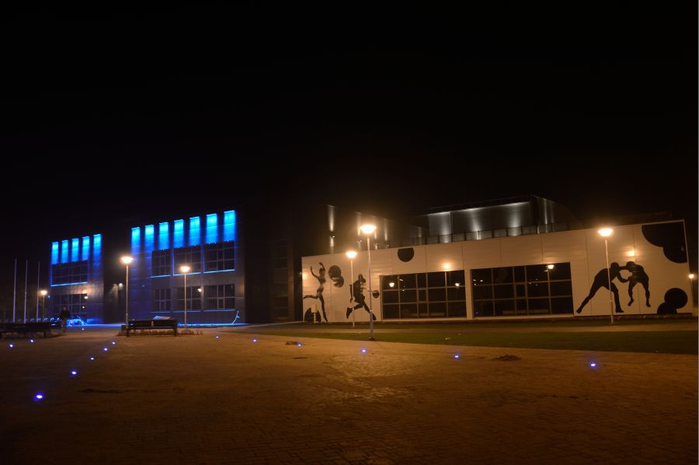

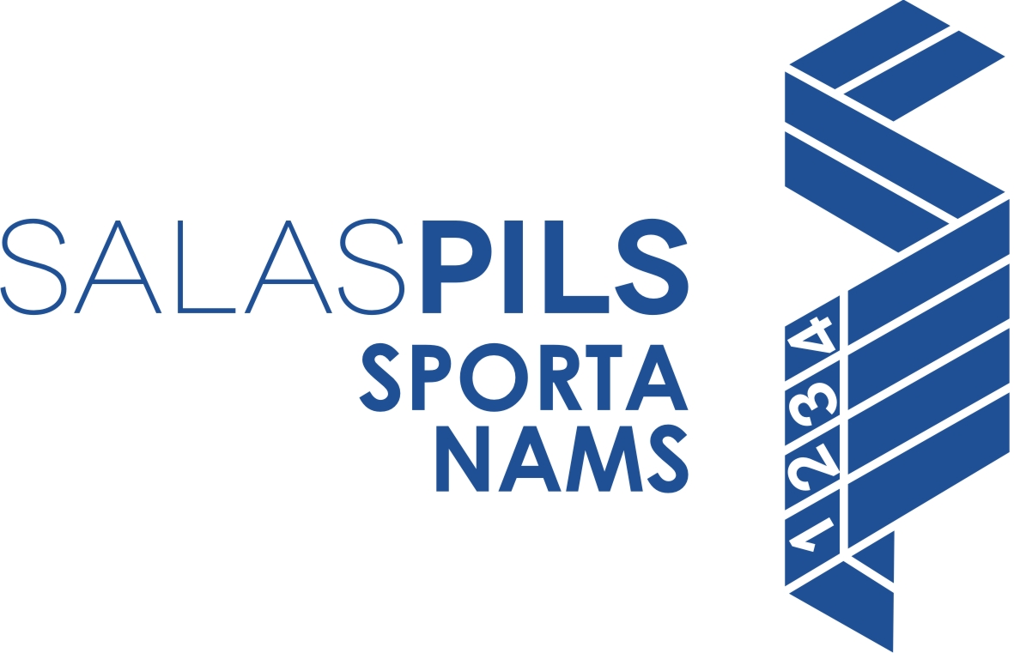
Adrese: Smilšu iela 1, Salaspils, LV-2121
Tālrunis: +371 20733333

